**ДОГОВОР НА СЕРВИСНОЕ ОБСЛУЖИВАНИЕ №_____**

г. Старый Оскол «__»_________2013 г.

**Общество с ограниченной ответственностью** «**МАНАК-АВТО**» именуемое, в дальнейшем «**МАНАК-АВТО**», в лице директора Котлярова Владимира Викторовича, действующего на основании Устава, с одной стороны, и

_____________________________________, именуемое в дальнейшем «**Сервисный центр**» в лице генерального директора ______________, действующего на основании Устава, с другой стороны, заключили настоящий договор о нижеследующем:

1. **Сервисный центр** на время действия договора принимает на себя обязательства по техническому обслуживанию и ремонту автотранспортной техники фирмы «**МАНАК-АВТО**» в качестве авторизированного сервисного центра. Данное обслуживание включает в себя, прежде всего, профилактическое, гарантийное обслуживание, а также ремонтные работы, вызванные износом, авариями и ДТП.

2. **МАНАК-АВТО** представляет **Сервисный центр** своим настоящим и будущим клиентам в качестве авторизированного сервисного центра по оказанию всех видов услуг по обслуживанию продукции фирмы «**МАНАК-АВТО**» согласно п.1.

3. **МАНАК-АВТО** оказывает **Сервисному центру** техническую поддержку в рамках данного договора. Под этим понимается поставка оригинальных запчастей для создания силами **Сервисного центра** склада запасных частей и поддержания необходимого для качественного и своевременного ремонта полуприцепов марки **МАНАК-АВТО** ассортимента запчастей, предоставление необходимой технической документации и чертежей, а также техническое консультирование по всем видам сервисных услуг согласно п.1

4. Срок гарантийного обслуживания полуприцепов марки МАНАК-АВТО составляет 12 (двенадцать) месяцев от даты продажи полуприцепа первому покупателю.

Гарантийное обслуживание осевых агрегатов и пневматических систем производится **Сервисным центром** по договорам сервисного обслуживания с производителями указанных систем**.**

5. Необходимыми условиями принятия МАНАК-АВТО предъявленных Сервисным центром рекламаций являются:

а) Своевременное прохождение транспортными средствами периодического технического обслуживания на авторизованных сервисах.

б) Эксплуатация транспортных средств в соответствии с техническими характеристиками, указанными в инструкции по эксплуатации.

Гарантийный ремонт не распространяется на проведение работ по ремонту полуприцепов, которые были вызваны одним из нижеследующих воздействий, включая, но не ограничиваясь:

- Неправильное использование или халатность;

- Использование для непредусмотренных целей;

- Использование в непредусмотренных условиях;

- Намеренное повреждение, угон, поджог;

- Дорожно-транспортное происшествие;

- Военные действия;

- Стихийные бедствия;

- Изменение, модификация или трансформация;

- Изменение или удаление идентификационного номера транспортного средства (VIN) ;

-Любые обстоятельства, при которых не представляется возможным установить историю, происхождение или гарантийное покрытие Полуприцепа или Запасной части;

Гарантийный ремонт не распространяется на работы, связанные с устранением повреждений, не являющихся производственными дефектами, которые были вызваны внешним воздействием, включая, но не ограничиваясь:

- Контактом с другими объектами;

- Агрессивными атмосферными осадками;

- Воздействием кислот или щелочей;

- Воздействием гравия или других объектов;

- Воздействием камней, агрессивных атмосферных осадков, древесной смолы, птичьего помета, солей, металлических частиц, града, ветра, молнии или других природных воздействий;

- Использованием механических чистящих средств или халатным проведением мойки;

- Другими воздействиями, небольшие следы от которых, могут быть устранены полировкой.

Гарантийный ремонт не распространяется на работы, связанные с устранением повреждений, не являющихся производственными дефектами, которые были вызваны ненадлежащим использованием или халатностью, включая, но не ограничиваясь: - Несоблюдением указаний инструкции по эксплуатации;

- Несоблюдением установленного регламента технического обслуживания в соответствии с указаниями инструкции по эксплуатации;

- Ненадлежащим хранением;

* Не устранением неисправности при первой возможности после обнаружения такой неисправности;
* Ремонтом, произведенным не в Сервисном центре;
* Использованием или установкой неоригинальных Запасных частей;
* Неисправностью, связанной с ненадлежащей установкой или монтажом;
* Использованием полуприцепа для непредусмотренных целей, например, превышением полной разрешенной массы полуприцепа, превышением максимальной нагрузки на сцепное устройство, использованием прицепа без надлежащего оснащения и буксировкой прицепа, превышающего допустимую массу.
* Хранением или отсутствием эксплуатации более 30 дней.

Гарантийный ремонт не распространяется на работы, связанные с устранением повреждений, которые не являются производственными дефектами, и которые были вызваны естественным ухудшением внешнего вида полуприцепа и естественным износом (включая, но не ограничиваясь, уменьшение блеска лакокрасочного покрытия кузова, ухудшение декоративных свойств деталей с металлизированной поверхностью и т. д.).

6. Осуществлению всех действий, связанных с выплатами по гарантии со стороны **МАНАК-АВТО**, должно предшествовать письменное подтверждение, полученное со стороны **МАНАК-АВТО**, без данного подтверждения какие-либо выплаты исключены.

7. Порядок оформления гарантийной заявки:

а) Подача полностью заполненной гарантийной заявки, в течении 1 дня, с момента обращения клиента, (приложение 1) с фотографическим материалом, который должен содержать следующие виды:

1. Вид шильда с читаемым ВИНом (VIN) при отсутствии шильда ВИН(VIN) на раме.

2. Общий вид полуприцепа сбоку.

3. Вид полуприцепа сзади с читаемым государственным регистрационным знаком.

4. фотографии свидетельства о регистрации с датой регистрации в ГИБДД.

5. Общий вид места предполагаемого дефекта до демонтажа.

6. фотографии демонтированных деталей и при необходимости мест, где они были установлены.

7. Фото должны быть приемлемого качества и желательно, чтобы объём каждой фотографии не превышал 250kb.

б) Срок рассмотрения заявки и отправки Сервисному Центру необходимых деталей до 3 рабочих дней.

в) Сроки проведения ремонта указаны в нормах времени (приложение 2).

г) документы и материалы указанные в п.7 настоящего договора могут быть переданы по электронной почте:

- адрес электронной почты МАНАК-АВТО:manac-garant@kmapjs.ru

- адрес электронной почты Сервисного центра:____________________.

д) в случае не соблюдения МАНАК-АВТО сроков рассмотрения гарантийной заявки, указанных в пп. б настоящего договора, по истечения указанных сроков рассмотрения заявка считается согласованной Сторонами и подлежит оплате МАНАК-АВТО в полном объеме.

8. Демонтированные детали должны храниться отдельно на протяжении 3 недель и иметь соответствующую маркировку, содержащую ВИН транспортного средства и номер рекламационной заявки. Отсчет срока хранения начинается от даты одобрения фирмой **МАНАК-АВТО** рекламационной заявки. В течение данного срока хранящиеся детали по конкретному требованию должны передаваться фирме **МАНАК-АВТО**. По истечении срока хранения в случае, если требования о передаче деталей не поступало, они должны быть утилизированы и по факту утилизации предоставлен соответствующий документ (копия, заверенная печатью организации).

**МАНАК-АВТО** производит оплату по признанным ранее гарантийным заявкам из расчета

- 1 час = 1000 рублей – без НДС

и согласно нормам времени для проведения гарантийных работ, приведенным в приложении №2, являющимся неотъемлемой частью настоящего договора.

Оплата выполненных работ по гарантийному ремонту **МАНАК-АВТО** осуществляет на расчетный счет Сервисного центра в течение 30 (тридцати) банковских дней со дня получения МАНАК-АВТО счета на оплату, подписания акта выполненныхъ работ и подтверждения **МАНАК-АВТО** принятия рекламации**.** Передача и подписание сторонами договора счета на оплату и акта выполненных работ возможно при помощи электронных/факсимильных средств связи, с обязательным последующим предоставлением оригиналов документов. Оригиналы рекламаций на гарантийные выплаты **Сервисный центр** обязан направлять в **МАНАК-АВТО** заказным письмом или курьерской почтой.

8.1. В случае несвоевременного рассмотрения рекламационных заявок, а также в случае нарушения сроков оплаты за выполненный гарантийный ремонт Сервисный центр вправе потребовать от МАНАК-АВТО уплаты пени в размере 0,1% от стоимости работ по рекламационной заявке за каждый день просрочки.

9. **Сервисный центр** производит ремонт, вызванный износом и аварийный ремонт для клиентов фирмы «**МАНАК-АВТО**» на основании заключённого с клиентом договора по проведению ремонтных работ, регулирующего также оплату. За надлежащий ремонт ответственность несёт **Сервисный центр.**

10. Поставка запасных частей осуществляется **МАНАК-АВТО** **Сервисному центру** по заявке **Сервисного центра**. При проведении гарантийного ремонта – стоимость запасных частей и их доставка на территорию **Сервисного центра** производится за счет **МАНАК-АВТО**. При обращении клиента по негарантийному случаю, поставка запасных частей **Сервисному центру** осуществляется со скидкой 10%, доставка производится за счет **Сервисного центра.**

11. **Сервисный центр** соглашается с тем, что **МАНАК-АВТО** будет указывать **Сервисный центр** в рекламных акциях и в переписке как «Сервис-партнер **МАНАК-АВТО**». **Сервисный центр** обязуется обозначать себя как «Сервис-партнер **МАНАК-АВТО**».

12. В рамках данного сервисного договора **Сервисный центр** обязуется сообщать в **МАНАК-АВТО** о потребностях клиентов в продукции **МАНАК-АВТО.**

13. Действие данного договора начинается с момента его подписания сторонами. Срок действия договора устанавливается в 1 год. При отсутствии у сторон намерений в прекращении договора, письменно сообщенных не менее чем за месяц до истечения срока его действия, договор автоматически пролонгируется на неопределенное время.

14. В случае неплатежеспособности, наличии больших задолженностей, передачи собственности или реорганизации одной из сторон, а так же по иным причинам обе стороны имеют право на досрочное расторжение договора с предварительным письменным уведомлением об этом другой стороны не менее чем за 15 (пятнадцать) календарных дней до даты расторжения.

15. Любые изменения или дополнения к настоящему соглашению должны быть в письменной форме и подписаны сторонами соглашения.

16. Все споры и разногласия, которые могут возникнуть между Сторонами в ходе исполнения ими своих обязательств по настоящему Договору, стороны обязуются разрешаться путем переговоров.

В случае невозможности разрешения возникшего спора путем переговоров, он подлежит рассмотрению в Арбитражном суде по месту нахождения истца. Претензионный порядок урегулирования спора обязателен (срок ответа на претензию – до 10 календарных дней).

17. Настоящее Соглашение, Приложения, изменения, дополнения к нему и другие документы, переданные посредством факсимильной/электронной средств связи, имеют обязательную юридическую силу для Сторон Соглашения и действуют до момента обмена Сторонами оригиналами.

|  |  |
| --- | --- |
| **Сервисный центр:** | **ООО "МАНАК-АВТО"**  Юридический адрес: 309500 Белгородская обл.,  г. Старый Оскол, юго-западный промрайон  тел.(4725)39-00-06, факс (4725)39-00-02  Почтовый адрес: г.Старый Оскол, м-н Олимпийский, 62  ОКВЭД 34.20  ИНН 3128067710 КПП 312801001  ОГРН 1083128003408  ОКПО 86746418  БИК 041424774 р/с 40702810204000000110  Старооскольский филиал ОАО Липецккомбанк  к/с 30101810200000000774 |

(Приложение №1)

Образец бланка рекламационной заявки

|  |  |  |  |  |  |  |  |  |  |  |  |  |  |  |  |  |  |  |
| --- | --- | --- | --- | --- | --- | --- | --- | --- | --- | --- | --- | --- | --- | --- | --- | --- | --- | --- |
| **Рекламационная заявка №___** | | | | | | | | | | | | | | | | | | |
| 309500, Белгородской обл.,  г. Старый Оскол,  Юго-западный промрайон | | | | | Тел.: +7 (4725) 39-00-06  Факс: +7 (4725) 39-00-02  Е-mail: [manac-dir@kmapjs.ru](mailto:manac-dir@kmapjs.ru) | | |  | | | | | | | | | | |
| К рассмотрению принимаются только заявки заполненные полностью и разборчиво | | | | | | | | | | | | | | | | | | |
| Клиент / Владелец ТС | | | | | |  | | | | | | | | | | | | |
| Адрес клиента | | | | | |  | | | | | | | | | | | | |
| Заявитель ФИО | | | | | |  | | | | | | | | | | | | |
| Контактный телефон | | | | | |  | | | | | | | | | | | | |
|  | | | | | |  | | | | | | | | | | | | |
| Модель полуприцепа | | | | | |  | | | | VIN код | |  | | | | | | |
| Доставка | | | | | |  | | | | Регистр. № ТС | |  | | | | | | |
| Дата предоставления рекламации | | | | | |  | | | | Пробег, км | |  | | | | | | |
| Причина обращения | | | | | | | | | | | | | | | | | | |
| краткое, но детализированное описание причины | | | | | | | | | | Время, затраченное на устранение неисправностей  (согласно нормам времени МАНАК-АВТО) | | | | | | | | |
| номер операции | | минуты | | | | часы | | |
|  | | | | | | | | | |  | |  | | | |  | | |
|  | | | | | | | | | |  | |  | | | |  | | |
|  | | | | | | | | | |  | |  | | | |  | | |
|  | | | | | | | | | |  | |  | | | |  | | |
|  | | | | | | | | | |  | |  | | | |  | | |
|  | | | | | | | | | |  | |  | | | |  | | |
| Всего | | | | | | | | | |  | |  | | | |  | | |
| Ставка почасовой работы по сервисному соглашению | | | | | | | | | |  | |  | | | |  | | |
| Требуемые запасные части | | | | | | | | | | Наличие на складе | | | Да | | ⁭ | | Нет | ⁭ |
| Арт. Манак-авто | | Описание | | | | | | | | Кол-во | Стоимость за ед. | | | Общая стоимость | | | | |
|  | |  | | | | | | | |  |  | | |  | | | | |
|  | |  | | | | | | | |  |  | | |  | | | | |
|  | |  | | | | | | | |  |  | | |  | | | | |
|  | |  | | | | | | | |  |  | | |  | | | | |
|  | |  | | | | | | | |  |  | | |  | | | | |
| Разрешение Манак-авто | | | | | | | | | | | | | | | | | | |
| ⁭ | получено | | ⁭ | Вернуть вышедшие из строя запчасти | | | Стоимость запасных частей | | | | | | |  | | | | |
| ⁭ | Частично принято | | ⁭ | Копия документа о проведения ремонта | | | Стоимость работ | | | | | | |  | | | | |
| ⁭ | отказано | | ⁭ | № заявки | | | Другие затраты | | | | | | |  | | | | |
| Комментарии: | | | | | | |  | | | | | | |  | | | | |
|  | | | | | | |  | | | | | | |  | | | | |
|  | | | | | | |  | | | | | | |  | | | | |
|  | | | | | | |  | | | | | | |  | | | | |
|  | | | | | | |  | | | | | | |  | | | | |
|  | | | | | | | Общая сумма | | | | | | |  | | | | |
| Дата / Печать / Подпись уполномоченного лица Манак-авто | | | | | | | | | Дата / Печать / Подпись владельца ТС | | | | | | | | | |
| Все права соблюдены | | | | | | | | | | | | | | | | | | |

.

**(Приложение №2)**

**Время на выполнение работ по гарантии МАНАК-АВТО**

Время на подготовку и размещение полуприцепа приводятся отдельно!

|  |  |  |  |
| --- | --- | --- | --- |
| Номер работы | Описание работы | минут | Примечания по этапам проводимых работ |
| 100 | **Электрооборудование** |  |  |
| 101 | Демонтаж боковых маркировочных фонарей | 5 |  |
| 102 | Монтаж боковых маркировочных фонарей | 5 |  |
| 103 | Демонтаж боковых маркировочных фонарей с ремонтом кабеля | 10 |  |
| 104 | Монтаж боковых маркировочных фонарей с ремонтом кабеля | 10 |  |
| 105 | Демонтаж переднего габаритного фонаря с ремонтом кабеля | 10 |  |
| 106 | Монтаж переднего габаритного фонаря с ремонтом кабеля | 10 |  |
| 107 | Демонтаж фонаря освещения номерного знака | 10 |  |
| 108 | Монтаж фонаря освещения номерного знака | 10 |  |
| 109 | Демонтаж заднего габаритного фонаря | 10 |  |
| 110 | Монтаж заднего габаритного фонаря | 10 |  |
| 111 | Демонтаж задних фонарей | 10 |  |
| 112 | Монтаж задних фонарей | 10 |  |
| 113 | Демонтаж рассеивателя (заднего стекла) заднего фонаря | 5 |  |
| 114 | Монтаж рассеивателя (заднего стекла) заднего фонаря | 5 |  |
| 115 | Проверка неисправностей системы ABS | 30 |  |
| 116 | Замена розетки для ABS | 30 |  |
| 117/118 | Демонтаж электрического/ пневматического разъема | 20/30 |  |
| 119/120 | Монтаж электрического/ пневматического разъема | 20/40 |  |
| 121 | Демонтаж задних фонарей внешнего габарита (рога) | 15 |  |
| 122 | Монтаж задних фонарей внешнего габарита (рога) | 15 |  |
| 123 | Демонтаж 7-полюсного штепсельного разъема | 15 |  |
| 124 | Монтаж 7-полюсного штепсельного разъема | 15 |  |
| 200 | **Надстройка** |  |  |
| 201 | Открытие сдвижного тента с одной стороны | 10 |  |
| 202 | Закрытие сдвижного тента с одной стороны | 10 |  |
| 203 | Снятие клапанного тента | 50 |  |
| 204 | Установка клапанного тента | 60 |  |
| 205 | Снятие сдвижного тента (штора) | 80 |  |
| 206 | Установка сдвижного тента (штора) | 100 |  |
| 207 | Демонтаж резиновой прокладки наверху бокового сдвижного тента | 20 |  |
| 208 | Монтаж резиновой прокладки наверху бокового сдвижного тента | 20 |  |
| 209 | Снятие сдвижного тента с одной стороны | 30 |  |
| 210 | Установка сдвижного тента с одной стороны | 40 |  |
| 211 | Демонтаж крепления направляющих сдвижного тента | 40 |  |
| 212 | Монтаж крепления направляющих сдвижного тента | 30 |  |
| 213 | Демонтаж изнашивающегося пола (одна плита) | 50 | большая плита |
| 214 | Монтаж изнашивающегося пола (одна плита) | 60 | большая плита |

Согласовано:

**Генеральный директор Директор**

_____________________/_____________/ _____________________/ В.В. Котляров /

М.П. М.П.

**(Приложение №2)**

**Время на выполнение работ по гарантии МАНАК-АВТО**

|  |  |  |  |
| --- | --- | --- | --- |
| 215 | Демонтаж борта | 5 |  |
| 216 | Монтаж борта | 5 |  |
| 217 | Демонтаж торцевого элемента бокового борта | 10 | Демонтаж бокового борта |
| 218 | Монтаж торцевого элемента бокового борта | 10 | Монтаж бокового борта |
| 219 | Демонтаж боковых стоек | 10 | Открытие тента |
| 220 | Монтаж боковых стоек | 15 | Закрытие тента |
| 221 | Демонтаж задних стоек без выдвижной части | 20 | Открытие тента |
| 222 | Монтаж задних стоек без выдвижной части | 30 | Закрытие тента |
| 223 | Демонтаж задних стоек с выдвижной частью | 25 | Открытие тента |
| 224 | Монтаж задних стоек с выдвижной частью | 40 | Закрытие тента |
| 225 | Демонтаж передней стенки без выдвижной части | 90 | Открытие тента |
| 226 | Монтаж передней стенки без выдвижной части | 150 | Закрытие тента |
| 227 | Демонтаж передней стенки с выдвижной частью | 180 | Открытие тента |
| 228 | Монтаж передней стенки с выдвижной частью | 240 | Закрытие тента |
| 229 | Демонтаж кармана боковых стоек | 10 | Открытие тента при необходимости, снятие с петель стоек |
| 230 | Срезание кармана боковых стоек | 30 | Открытие тента при необходимости, снятие с петель стоек |
| 231 | Приваривание держателя откидных стоек | 15 | Покрытие лаком, установка стоек, закрытие тента при необходимости |
| 232 | Срезание приваренной петли бокового борта | 20 | Открытие тента при необходимости, снятие с петель стоек |
| 233 | Приваривание петли бокового борта | 10 | Покрытие лаком, установка стоек, закрытие тента при необходимости |
| 234 | Снятие с петель задних дверей | 10 |  |
| 235 | Установка задних дверей | 15 |  |
| 236 | Демонтаж замка вращающейся штанги (поддержка задних дверей) | 10 |  |
| 237 | Монтаж замка вращающейся штанги (поддержка задних дверей) | 10 |  |
| 238 | Демонтаж вращающейся штанги задней двери с кулачком | 30 |  |
| 239 | Монтаж вращающейся штанги задней двери с кулачком | 30 |  |
| 240 | Демонтаж задней каретки с высверливанием заклепок крепления тента | 40 |  |
| 241 | Монтаж задней каретки с последующим соединением заклепками тента | 60 |  |
| 242 | Демонтаж натяжного устройства тента с одной стороны | 15 | Включая частичное открытие тента |
| 243 | Монтаж натяжного устройства тента с одной стороны | 15 | Включая частичное открытие тента |
| 244 | Замена замка боковой стойки | 30 | Включая частичное открытие и закрытие тента |
| 245 | Замена заклепывания передней алюминиевой стенки | 60 |  |

Согласовано:

**Генеральный директор Директор**

_____________________/_____________/ _____________________/ В.В. Котляров /

**(Приложение №2)**

**Время на выполнение работ по гарантии МАНАК-АВТО**

|  |  |  |  |
| --- | --- | --- | --- |
| 246 | Замена адаптера натяжного вала | 10 | Включая соединение заклепками |
| 247 | Замена опоры поворотной штанги | 40 |  |
| 500 | **Пневматика** |  |  |
| 501 | Проверка управления механизмом подъемной оси -ECAS | 30 |  |
| 502 | Замена троса подъемной оси | 30 |  |
| 503 | Замена пневмобаллона подъемной оси | 60 |  |
| 504 | Установка/замена датчика давления-ECAS | 15 |  |
| 505 | Замена датчика пробега с обследованием -ECAS | 45 |  |
| 506 | Замена крана уровня пола с обследованием -ABS | 50 |  |
| 507 | Замена распределительного клапана прицепа вкл. выпускной клапан c обследованием | 30 |  |
| 508 | Замена ALB-стабилизатора с обследованием | 50 |  |
| 509 | Замена крана уровня пола | 30 |  |
| 510 | Замена ресивера | 60 |  |
| 511 | Замена соединительной головки | 10 |  |
| 512 | Замена фильтра трубопровода | 15 |  |
| 513 | Замена клапана EBS | 90 | Вкл. обследование |
| 514 | Замена ускорительного клапана EBS | 60 | Вкл. обследование |
| 515 | Замена модулятора EBS и установка новых параметров | 160 | Вкл. обследование и время на подготовку |
| 516 | Замена крана уровня пола | 45 | Вкл. время на подготовку |
| 517 | Подводка модулятора IN/OUT 1 для комбинированного распределителя | 30 | Вкл. время на подготовку |
| 518 | Замена компактного клапана подъемной оси 339950 | 120 | Вкл. время на подготовку |
| 519 | Регулятор высоты дорожного просвета с пневмоподвеской с установкой | 90 | Вкл. обследование и время на подготовку |
| 600 | **Планшет** |  |  |
| 601 | Демонтаж бокового защитного устройства с одной стороны | 10 |  |
| 602 | Монтаж бокового защитного устройства с одной стороны | 15 |  |
| 603 | Демонтаж подкрылка четверти с одной стороны | 5 |  |
| 604 | Монтаж подкрылка четверти с одной стороны | 10 |  |
| 605 | Замена/восстановление держателя подкрылков | 15 |  |
| 606 | Демонтаж крепления запасного колеса | 15 |  |
| 607 | Монтаж крепления запасного колеса | 15 |  |
| 608 | Демонтаж резинового буфера с двумя отверстиями | 10 |  |
| 609 | Монтаж резинового буфера с двумя отверстиями | 10 |  |
| 610 | Демонтаж резинового буфера с четырьмя отверстиями | 15 |  |
| 611 | Монтаж резинового буфера с четырьмя отверстиями | 15 |  |
| 612 | Демонтаж заднего защитного устройства | 15 | Отключение задних фонарей внешнего габарита (рога) и задних фонарей |
| 613 | Монтаж заднего защитного устройства | 20 | Подключение задних фонарей внешнего габарита (рога) и задних фонарей |

Согласовано:

**Генеральный директор Директор**

_____________________/_____________/ _____________________/ В.В. Котляров /

М.П. М.П.

**(Приложение №2)**

**Время на выполнение работ по гарантии МАНАК-АВТО**

|  |  |  |  |
| --- | --- | --- | --- |
| 614 | Демонтаж шкворня | 10 |  |
| 615 | Монтаж шкворня | 10 |  |
| 616 | Демонтаж опорной ноги | 20 |  |
| 617 | Монтаж опорной ноги | 25 |  |
| 700 | **Сервис** |  |  |
| 701 | Согласование тормозной системы полуприцепа с тягачом | 150 |  |
| 800 | **Покраска** |  |  |
| 801 | Зачистка поверхности (1м²) | 40 |  |
| 802 | Лако-красочные работы (1м²) | 30 |  |
| 900 | **Подготовительно-заключительное время** |  |  |
|  | На отрезок времени затраченный на работу | 10 |  |
| 950 | Время на размещение прицепа |  |  |
|  | На каждый прицеп: заезд, сцепка и расцепка | 10 |  |

Согласовано:

**Генеральный директор Директор**

_____________________/_____________/ _____________________/ В.В. Котляров /

М.П. М.П.

**(Приложение №2)**

**Время на выполнение работ по гарантии WABCO**

|  |  |  |  |  |  |  |  |
| --- | --- | --- | --- | --- | --- | --- | --- |
| **Номер детали** | **Время сборки (часы)** |  | **Номер детали** | **Время сборки (часы)** |  | **Номер детали** | **Время сборки (часы)** |
| 361 050 ... 0 | 0,75 |  | 415 402 ... 0 | 0,50 |  | 423 045 ... 0 | 0,75 |
| 361 060 ... 0 | 0,75 |  | 415 403 ... 0 | 0,50 |  | 423 046 ... 0 | 0,75 |
| 372 042 ... 0 | 0,75 |  | 421 005 ... 0 | 0,50 |  | 423 054 ... 0 | 0,75 |
| 372 054 ... 0 | 0,75 |  | 421 021 ... 0 | 0,50 |  | 423 055 ... 0 | 0,75 |
| 372 060 ... 0 | 0,75 |  | 421 300 ... 0 | 0,75 |  | 423 056 ... 0 | 0,75 |
| 372 340 ... 0 | 0,50 |  | 421 303 ... 0 | 0,75 |  | 423 057 ... 0 | 0,75 |
| 400 500 ... 0 | 1,25 |  | 421 305 ... 0 | 0,75 |  | 423 058 ... 0 | 0,75 |
| 400 500 ... 0 | 1,25 |  | 421 309 ... 0 | 0,75 |  | 423 060 ... 0 | 0,75 |
| 400 600 ... 0 | 1,25 |  | 421 322 ... 0 | 0,50 |  | 423 068 ... 0 | 0,75 |
| 400 700 ... 0 | 1,25 |  | 421 355 ... 0 | 2,00 |  | 423 069 ... 0 | 0,75 |
| 411 003 ... 0 | 1,00 |  | 421 365 ... 0 | 2,00 |  | 423 070 ... 0 | 0,75 |
| 411 011 ... 0 | 1,50 |  | 421 410 ... 0 | 0,50 |  | 423 072 ... 0 | 0,75 |
| 411 015 ... 0 | 1,00 |  | 421 411 ... 0 | 0,50 |  | 423 073 ... 0 | 0,75 |
| 411 034 ... 0 | 1,00 |  | 421 412 ... 0 | 0,50 |  | 423 082 ... 0 | 0,75 |
| 411 052 ... 0 | 1,00 |  | 421 413 ... 0 | 0,75 |  | 423 083 ... 0 | 0,75 |
| 411 057 ... 0 | 1,00 |  | 421 415 ... 0 | 0,75 |  | 423 102 ... 0 | 0,5 |
| 411 076 ... 0 | 1,00 |  | 421 425 ... 0 | 0,50 |  | 423 103 ... 0 | 0,5 |
| 411 140 ... 0 | 1,00 |  | 421 427 ... 0 | 0,50 |  | 423 104 ... 0 | 0,5 |
| 411 140 840 0 | 1,50 |  | 421 429 ... 0 | 0,50 |  | 423 105 ... 0 | 0,5 |
| 411 140 841 0 | 1,50 |  | 421 441 ... 0 | 0,50 |  | 423 106 ... 0 | 0,5 |
| 411 141 ... 0 | 1,00 |  | 421 442 ... 0 | 0,50 |  | 423 107 ... 0 | 0,5 |
| 411 142 ... 0 | 1,00 |  | 421 444 ... 0 | 0,50 |  | 423 109 ... 0 | 0,5 |
| 411 143 ... 0 | 1,00 |  | 421 512 ... 0 | 0,75 |  | 423 110 ... 0 | 0,75 |
| 411 144 ... 0 | 1,00 |  | 421 517 ... 0 | 0,75 |  | 423 112 ... 0 | 0,75 |
| 411 145 ... 0 | 1,00 |  | 422 009 ... 0 | 0,75 |  | 423 114 ... 0 | 0,75 |
| 411 145 051 0 | 1,50 |  | 422 010 ... 0 | 0,75 |  | 423 142 ... 0 | 0,75 |
| 411 145 053 0 | 1,50 |  | 422 030 ... 0 | 0,75 |  | 423 143 ... 0 | 0,75 |
| 411 145 505 0 | 1,50 |  | 422 802 ... 0 | 1,00 |  | 423 205 ... 0 | 0,75 |
| 411 146 ... 0 | 1,00 |  | 422 803 ... 0 | 1,00 |  | 423 206 ... 0 | 0,75 |
| 411 147 ... 0 | 1,00 |  | 422 808 ... 0 | 1,00 |  | 423 503 ... 0 | 0,75 |
| 411 147 059 0 | 1,50 |  | 422 809 ... 0 | 1,50 |  | 423 504 ... 0 | 0,75 |
| 411 503 ... 0 | 1,00 |  | 422 810 ... 0 | 1,50 |  | 423 505 ... 0 | 0,75 |
| 411 553 ... 0 | 1,00 |  | 422 812 ... 0 | 1,00 |  | 423 506 ... 0 | 0,75 |
| 412 352 ... 0 | 1,00 |  | 423 003 ... 0 | 0,75 |  | 423 510 ... 0 | 0,75 |
| 412 442 ... 0 | 1,00 |  | 423 007 ... 0 | 0,75 |  | 423 511 ... 0 | 0,75 |
| 412 636 ... 0 | 1,00 |  | 423 008 ... 0 | 0,75 |  | 423 513 ... 0 | 0,75 |
| 412 704 ... 0 | 1,00 |  | 423 020 ... 0 | 0,75 |  | 425 304 ... 0 | 1,25 |
| 415 401 ... 0 | 0,50 |  | 423 044 ... 0 | 0,75 |  | 425 307 ... 0 | 1,25 |

Согласовано:

**Генеральный директор Директор**

_____________________/_____________/ _____________________/ В.В. Котляров /

М.П. М.П.

**(Приложение №2)**

**Время на выполнение работ по гарантии WABCO**

|  |  |  |  |  |  |  |  |
| --- | --- | --- | --- | --- | --- | --- | --- |
| **Номер детали** | **Время сборки (часы)** |  | **Номер детали** | **Время сборки (часы)** |  | **Номер детали** | **Время сборки (часы)** |
| 425 311 ... 0 | 1,25 |  | 432 406 ... 0 | 1,25 |  | 434 026 ... 0 | 0,25 |
| 425 324 ... 0 | 1,25 |  | 432 408 ... 0 | 1,00 |  | 434 040 ... 0 | 0,25 |
| 425 325 ... 0 | 1,25 |  | 432 410 ... 0 | 1,00 |  | 434 100 ... 0 | 0,25 |
| 425 326 ... 0 | 1,25 |  | 432 411 ... 0 | 1,00 |  | 434 108 ... 0 | 0,25 |
| 425 327 ... 0 | 1,25 |  | 432 412 ... 0 | 1,00 |  | 434 200 ... 0 | 0,25 |
| 425 330 ... 0 | 1,25 |  | 432 413 ... 0 | 1,00 |  | 434 202 ... 0 | 0,25 |
| 425 331 ... 0 | 1,25 |  | 432 415 ... 0 | 1,00 |  | 434 205 ... 0 | 0,25 |
| 425 332 ... 0 | 1,25 |  | 432 420 ... 0 | 1,00 |  | 434 208 ... 0 | 0,25 |
| 425 333 ... 0 | 1,25 |  | 432 421 ... 0 | 1,00 |  | 434 250 ... 0 | 0,25 |
| 425 336 ... 0 | 1,25 |  | 432 431 ... 0 | 1,25 |  | 434 300 ... 0 | 0,50 |
| 425 348 ... 0 | 1,25 |  | 432 432 ... 0 | 1,25 |  | 434 303 ... 0 | 0,50 |
| 425 350 ... 0 | 1,25 |  | 432 500 ... 0 | 0,25 |  | 434 303 ... 0 | 0,25 |
| 425 352 ... 0 | 1,25 |  | 432 503 ... 0 | 0,25 |  | 434 500 ... 0 | 0,25 |
| 425 354 ... 0 | 1,25 |  | 432 506 ... 0 | 0,25 |  | 434 601 ... 0 | 0,25 |
| 425 355 ... 0 | 1,25 |  | 432 511 ... 0 | 0,50 |  | 434 602 ... 0 | 0,25 |
| 425 356 ... 0 | 1,25 |  | 433 302 ... 0 | 0,25 |  | 434 608 ... 0 | 0,25 |
| 425 357 ... 0 | 1,25 |  | 433 306 ... 0 | 0,25 |  | 434 612 ... 0 | 0,25 |
| 425 360 ... 0 | 1,00 |  | 433 401 ... 0 | 0,25 |  | 434 700 ... 0 | 0,50 |
| 425 362 ... 0 | 1,00 |  | 433 501 ... 0 | 0,50 |  | 441 009 ... 0 | 0,25 |
| 425 426 ... 0 | 1,00 |  | 433 502 ... 0 | 0,50 |  | 441 020 ... 0 | 0,50 |
| 425 427 ... 0 | 1,00 |  | 433 503 ... 0 | 0,50 |  | 441 032 ... 0 | 0,50 |
| 425 428 ... 0 | 1,00 |  | 433 506 ... 0 | 0,50 |  | 441 033 ... 0 | 0,25 |
| 425 429 ... 0 | 1,00 |  | 433 543 ... 0 | 0,75 |  | 441 036 ... 0 | 0,25 |
| 425 430 ... 0 | 1,00 |  | 433 566 ... 0 | 1,00 |  | 441 040 ... 0 | 0,25 |
| 425 452 ... 0 | 1,25 |  | 433 571 ... 0 | 0,75 |  | 441 042 ... 0 | 0,25 |
| 425 453 ... 0 | 1,25 |  | 433 572 ... 0 | 0,75 |  | 441 043 ... 0 | 0,25 |
| 425 454 ... 0 | 1,25 |  | 433 573 ... 0 | 1,00 |  | 441 049 ... 0 | 0,25 |
| 425 455 ... 0 | 1,25 |  | 433 574 ... 0 | 0,75 |  | 441 050 ... 0 | 0,25 |
| 425 456 ... 0 | 1,25 |  | 433 576 ... 0 | 0,75 |  | 441 101 ... 0 | 0,25 |
| 425 457 ... 0 | 1,25 |  | 433 578 ... 0 | 0,75 |  | 441 300 ... 0 | 0,25 |
| 425 466 ... 0 | 1,25 |  | 433 801 ... 0 | 1,00 |  | 442 016 ... 0 | 0,25 |
| 426 012 ... 0 | 0,50 |  | 434 012 ... 0 | 0,25 |  | 442 022 ... 0 | 0,50 |
| 427 001 ... 0 | 0,50 |  | 434 014 ... 0 | 0,25 |  | 442 023 ... 0 | 0,50 |
| 432 001 ... 0 | 0,50 |  | 434 015 ... 0 | 0,25 |  | 442 025 ... 0 | 0,50 |
| 432 002 ... 0 | 0,50 |  | 434 019 ... 0 | 0,25 |  | 442 027 ... 0 | 0,25 |
| 432 199 ... 0 | 0,50 |  | 434 021 ... 0 | 0,25 |  | 442 028 ... 0 | 0,50 |
| 432 396 ... 0 | 0,50 |  | 434 023 ... 0 | 0,25 |  | 442 040 ... 0 | 0,50 |
| 432 405 ... 0 | 1,00 |  | 434 025 ... 0 | 0,25 |  | 442 801 ... 0 | 0,25 |

Согласовано:

**Генеральный директор Директор**

_____________________/_____________/ _____________________/ В.В. Котляров /

М.П. М.П.

**(Приложение №2)**

**Время на выполнение работ по гарантии WABCO**

|  |  |  |  |  |  |  |  |
| --- | --- | --- | --- | --- | --- | --- | --- |
| **Номер детали** | **Время сборки (часы)** |  | **Номер детали** | **Время сборки (часы)** |  | **Номер детали** | **Время сборки (часы)** |
| 446 003 ... 0 | 0,50 |  | 446 155 ... 0 | 0,50 |  | 461 305 ... 0 | 1,00 |
| 446 004 ... 0 | 0,50 |  | 446 156 ... 0 | 0,50 |  | 461 307 ... 0 | 1,50 |
| 446 018 ... 0 | 0,25 |  | 411 15 . ... 0 | 1,50 |  | 461 310 ... 0 | 1,50 |
| 446 020 ... 0 | 0,50 |  | 446 16 . ... 0 | 0,50 |  | 461 315 ... 0 | 1,50 |
| 446 021 ... 0 | 1,00 |  | 446 17 . ... 0 | 0,50 |  | 461 316 ... 0 | 1,50 |
| 446 022 ... 0 | 0,50 |  | 446 18 . ... 0 | 0,50 |  | 461 317 ... 0 | 1,50 |
| 446 023 ... 0 | 0,50 |  | 446 190 ... 0 | 0,50 |  | 461 318 ... 0 | 1,50 |
| 446 024 ... 0 | 0,50 |  | 446 195 ... 0 | 0,50 |  | 461 319 ... 0 | 1,50 |
| 446 025 ... 0 | 0,50 |  | 446 196 ... 0 | 0,50 |  | 461 323 ... 0 | 1,00 |
| 446 026 ... 0 | 0,50 |  | 446 197 ... 0 | 0,50 |  | 461 324 ... 0 | 1,50 |
| 446 027 ... 0 | 0,50 |  | 446 210 ... 0 | 0,50 |  | 461 328 ... 0 | 1,00 |
| 446 031 ... 0 | 0,50 |  | 451 ... ... 0 | 0,75 |  | 461 478 ... 0 | 1,50 |
| 446 044 ... 0 | 0,50 |  | 452 002 ... 0 | 0,25 |  | 461 481 ... 0 | 1,00 |
| 446 050 ... 0 | 0,50 |  | 452 003 ... 0 | 0,50 |  | 461 482 ... 0 | 1,50 |
| 446 055 ... 0 | 0,25 |  | 452 200 ... 0 | 0,25 |  | 461 491 ... 0 | 1,50 |
| 446 056 ... 0 | 0,25 |  | 452 201 ... 0 | 0,25 |  | 461 494 ... 0 | 1,50 |
| 446 057 ... 0 | 0,25 |  | 452 203 ... 0 | 0,25 |  | 461 499 ... 0 | 1,50 |
| 446 059 ... 0 | 0,50 |  | 452 204 ... 0 | 0,25 |  | 461 700 ... 0 | 1,50 |
| 446 060 ... 0 | 0,25 |  | 452 3 .. ... 0 | 0,25 |  | 461 701 ... 0 | 1,50 |
| 446 062 ... 0 | 0,25 |  | 452 711 ... 0 | 0,25 |  | 461 703 ... 0 | 0,75 |
| 446 063 ... 0 | 0,25 |  | 452 802 ... 0 | 0,75 |  | 461 704 ... 0 | 0,50 |
| 446 065 ... 0 | 0,25 |  | 452 803 ... 0 | 0,5 |  | 461 709 ... 0 | 0,50 |
| 446 081 ... 0 | 0,25 |  | 452 804 ... 0 | 0,5 |  | 462 007 ... 0 | 1,50 |
| 446 090 ... 0 | 0,25 |  | 452 805 ... 0 | 0,5 |  | 462 012 ... 0 | 1,00 |
| 446 091 ... 0 | 0,25 |  | 452 806 ... 0 | 0,5 |  | 462 193 ... 0 | 1,50 |
| 446 092 ... 0 | 1,00 |  | 452 808 ... 0 | 0,5 |  | 462 196 ... 0 | 1,50 |
| 446 095 ... 0 | 0,50 |  | 452 810 ... 0 | 0,5 |  | 462 197 ... 0 | 1,50 |
| 446 096 ... 0 | 0,50 |  | 452 811 ... 0 | 0,5 |  | 462 202 ... 0 | 1,50 |
| 446 105 ... 0 | 1,00 |  | 460 001 ... 0 | 0,75 |  | 463 004 ... 0 | 0,50 |
| 446 106 ... 0 | 0,75 |  | 461 106 ... 0 | 1,25 |  | 463 012 ... 0 | 0,50 |
| 446 107 ... 0 | 0,75 |  | 461 110 ... 0 | 0,75 |  | 463 013 ... 0 | 0,50 |
| 446 108 ... 0 | 0,75 |  | 461 111 ... 0 | 0,75 |  | 463 022 ... 0 | 0,50 |
| 446 110 ... 0 | 0,50 |  | 461 113 ... 0 | 1,25 |  | 463 028 ... 0 | 0,50 |
| 446 113 ... 0 | 0,50 |  | 461 291 ... 0 | 1,25 |  | 463 031 ... 0 | 0,50 |
| 446 120 ... 0 | 1,00 |  | 461 292 ... 0 | 0,75 |  | 463 032 ... 0 | 0,50 |
| 446 122 ... 0 | 0,75 |  | 461 293 ... 0 | 0,75 |  | 463 034 ... 0 | 0,50 |
| 446 130 ... 0 | 0,50 |  | 461 295 ... 0 | 0,75 |  | 463 036 ... 0 | 0,50 |
| 446 135 ... 0 | 0,50 |  | 461 300 ... 0 | 1,00 |  | 463 037 ... 0 | 0,50 |

Согласовано:

**Генеральный директор Директор**

_____________________/_____________/ _____________________/ В.В. Котляров /

М.П. М.П.

**(Приложение №2)**

**Время на выполнение работ по гарантии WABCO**

|  |  |  |  |  |  |  |  |
| --- | --- | --- | --- | --- | --- | --- | --- |
| **Номер детали** | **Время сборки (часы)** |  | **Номер детали** | **Время сборки (часы)** |  | **Номер детали** | **Время сборки (часы)** |
| 463 038 ... 0 | 0,50 |  | 468 413 ... 0 | 1,50 |  | 472 128 ... 0 | 0,50 |
| 463 039 ... 0 | 0,50 |  | 468 598 ... 0 | 0,75 |  | 472 132 ... 0 | 0,50 |
| 463 043 ... 0 | 0,50 |  | 468 599 ... 0 | 0,75 |  | 472 133 ... 0 | 0,50 |
| 463 044 ... 0 | 0,50 |  | 470 003 ... 0 | 1,00 |  | 472 134 ... 0 | 0,50 |
| 463 046 ... 0 | 0,50 |  | 470 004 ... 0 | 2,00 |  | 472 136 ... 0 | 0,50 |
| 463 048 ... 0 | 0,50 |  | 470 011 ... 0 | 1,00 |  | 472 137 ... 0 | 0,50 |
| 463 052 ... 0 | 0,50 |  | 470 012 ... 0 | 1,75 |  | 472 160 ... 0 | 0,50 |
| 463 053 ... 0 | 0,50 |  | 470 013 ... 0 | 1,25 |  | 472 162 ... 0 | 0,50 |
| 463 059 ... 0 | 0,50 |  | 470 014 ... 0 | 1,00 |  | 472 164 ... 0 | 0,50 |
| 463 063 ... 0 | 0,50 |  | 470 015 ... 0 | 0,75 |  | 472 166 ... 0 | 0,50 |
| 463 066 ... 0 | 0,75 |  | 470 015 500 0 | 1,00 |  | 472 17 . ... 0 | 0,50 |
| 463 068 ... 0 | 0,50 |  | 470 051 ... 0 | 1,50 |  | 472 190 ... 0 | 0,50 |
| 463 069 ... 0 | 0,50 |  | 470 061 ... 0 | 1,50 |  | 472 195 ... 0 | 0,50 |
| 463 072 ... 0 | 0,75 |  | 471 003 ... 0 | 0,75 |  | 472 195 040 0 | 0,50 |
| 463 074 ... 0 | 0,50 |  | 471 005 ... 0 | 0,75 |  | 472 195 096 0 | 0,75 |
| 463 075 ... 0 | 0,50 |  | 471 200 ... 0 | 0,75 |  | 472 223 ... 0 | 0,50 |
| 463 078 ... 0 | 0,50 |  | 471 200 008 | 0 0,50 |  | 472 224 ... 0 | 0,50 |
| 463 079 ... 0 | 0,75 |  | 471 208 ... 0 | 0,50 |  | 472 250 ... 0 | 0,50 |
| 463 081 ... 0 | 0,50 |  | 471 401 ... 0 | 0,75 |  | 472 252 ... 0 | 0,50 |
| 463 084 ... 0 | 0,75 |  | 472 002 ... 0 | 0,50 |  | 472 260 ... 0 | 0,50 |
| 464 002 ... 0 | 0,50 |  | 472 012 ... 0 | 0,50 |  | 472 270 ... 0 | 0,50 |
| 464 004 ... 0 | 0,75 |  | 472 017 ... 0 | 0,50 |  | 472 323 ... 0 | 0,50 |
| 464 005 ... 0 | 0,50 |  | 472 060 ... 0 | 0,50 |  | 472 500 ... 0 | 0,50 |
| 464 006 ... 0 | 0,50 |  | 472 070 ... 0 | 0,50 |  | 472 600 ... 0 | 0,50 |
| 464 006 100 0 | 0,75 |  | 472 072 ... 0 | 0,50 |  | 472 880 ... 0 | 0,50 |
| 464 007 ... 0 | 0,50 |  | 472 081 ... 0 | 0,50 |  | 472 900 ... 0 | 0,75 |
| 464 008 ... 0 | 0,50 |  | 472 082 ... 0 | 0,50 |  | 472 905 ... 0 | 0,75 |
| 466 777 ... 0 | 1,50 |  | 472 090 ... 0 | 0,50 |  | 473 011 ... 0 | 0,50 |
| 467 399 ... 0 | 1,00 |  | 472 101 ... 0 | 0,50 |  | 473 013 ... 0 | 0,75 |
| 467 406 ... 0 | 1,50 |  | 472 102 ... 0 | 0,50 |  | 473 015 ... 0 | 0,75 |
| 467 410 ... 0 | 1,50 |  | 472 105 ... 0 | 0,50 |  | 473 017 ... 0 | 0,75 |
| 467 415 ... 0 | 1,50 |  | 472 106 ... 0 | 0,50 |  | 473 300 ... 0 | 0,50 |
| 467 799 ... 0 | 1,50 |  | 472 111 ... 0 | 0,50 |  | 473 301 ... 0 | 0,50 |
| 468 397 ... 0 | 0,75 |  | 472 123 ... 0 | 0,50 |  | 473 302 ... 0 | 0,50 |
| 468 400 ... 0 | 1,00 |  | 472 124 ... 0 | 0,50 |  | 473 501 ... 0 | 0,50 |
| 468 402 ... 0 | 1,50 |  | 472 125 ... 0 | 0,50 |  | 475 009 ... 0 | 0,50 |
| 468 404 ... 0 | 1,50 |  | 472 126 ... 0 | 0,50 |  | 475 010 ... 0 | 0,50 |
| 468 406 ... 0 | 1,50 |  | 472 127 ... 0 | 0,50 |  | 475 012 ... 0 | 0,50 |

Согласовано:

**Генеральный директор Директор**

_____________________/_____________/ _____________________/ В.В. Котляров /

М.П. М.П.

**(Приложение №2)**

**Время на выполнение работ по гарантии WABCO**

|  |  |  |  |  |  |  |  |
| --- | --- | --- | --- | --- | --- | --- | --- |
| **Номер детали** | **Время сборки (часы)** |  | **Номер детали** | **Время сборки (часы)** |  | **Номер детали** | **Время сборки (часы)** |
| 475 015 ... 0 | 0,50 |  | 480 207 ... 0 | 1,00 |  | 921 002 ... 0 | 0,5 |
| 475 018 ... 0 | 0,50 |  | 521 711 ... 0 | 0,50 |  | 921 003 ... 0 | 0,5 |
| 475 019 ... 0 | 0,50 |  | 521 712 ... 0 | 0,50 |  | 921 004 ... 0 | 0,5 |
| 475 020 ... 0 | 0,50 |  | 534 017 ... 0 | 0,50 |  | 921 005 ... 0 | 0,5 |
| 475 302 ... 0 | 0,50 |  | 534 100 ... 0 | 0,50 |  | 921 006 ... 0 | 0,5 |
| 475 304 ... 0 | 0,50 |  | 534 101 ... 0 | 0,50 |  | 921 350 ... 0 | 0,75 |
| 475 604 ... 0 | 0,50 |  | 534 106 ... 0 | 0,50 |  | 921 360 ... 0 | 0,75 |
| 475 700 ... 0 | 1,25 |  | 563 018 ... 0 | 0,50 |  | 921 399 ... 0 | 0,75 |
| 475 701 ... 0 | 1,25 |  | 563 020 ... 0 | 0,50 |  | 925 300 ... 0 | 0,75 |
| 475 702 ... 0 | 1,25 |  | 563 062 ... 0 | 0,50 |  | 925 303 ... 0 | 0,75 |
| 475 703 ... 0 | 1,25 |  | 563 069 ... 0 | 0,50 |  | 925 305 ... 0 | 0,75 |
| 475 710 ... 0 | 0,75 |  | 563 112 ... 0 | 0,75 |  | 925 307 ... 0 | 0,75 |
| 475 711 ... 0 | 0,75 |  | 571 002 ... 0 | 0,75 |  | 925 320 ... 0 | 0,75 |
| 475 712 ... 0 | 0,75 |  | 571 003 ... 0 | 0,75 |  | 925 321 ... 0 | 0,75 |
| 475 713 ... 0 | 0,75 |  | 571 004 ... 0 | 0,75 |  | 925 322 ... 0 | 0,75 |
| 475 714 ... 0 | 0,75 |  | 571 040 ... 0 | 0,75 |  | 925 323 ... 0 | 0,75 |
| 475 715 ... 0 | 1,00 |  | 571 050 ... 0 | 0,50 |  | 925 324 ... 0 | 0,75 |
| 475 720 ... 0 | 1,00 |  | 571 110 ... 0 | 0,75 |  | 925 325 ... 0 | 0,75 |
| 475 721 ... 0 | 1,00 |  | 572 460 ... 0 | 1,00 |  | 925 326 ... 0 | 0,75 |
| 475 722 ... 0 | 1,00 |  | 572 470 ... 0 | 1,00 |  | 925 328 ... 0 | 0,75 |
| 475 723 ... 0 | 1,00 |  | 911 003 ... 0 | 1,00 |  | 925 329 ... 0 | 0,75 |
| 475 800 ... 0 | 1,00 |  | 911 004 ... 0 | 1,00 |  | 925 333 ... 0 | 0,75 |
| 476 004 ... 0 | 0,50 |  | 911 005 ... 0 | 1,00 |  | 925 361 ... 0 | 0,75 |
| 476 397 ... 0 | 1,00 |  | 911 006 ... 0 | 1,00 |  | 925 362 ... 0 | 0,75 |
| 476 399 ... 0 | 1,00 |  | 911 141 ... 0 | 1,00 |  | 925 370 ... 0 | 0,75 |
| 476 406 ... 0 | 1,00 |  | 911 142 ... 0 | 1,00 |  | 925 371 ... 0 | 0,75 |
| 476 411 ... 0 | 1,00 |  | 911 145 ... 0 | 1,50 |  | 925 372 ... 0 | 0,75 |
| 477 403 ... 0 | 1,00 |  | 911 146 ... 0 | 1,00 |  | 925 407 ... 0 | 0,75 |
| 477 411 ... 0 | 1,00 |  | 911 153 ... 0 | 1,00 |  | 925 420 ... 0 | 0,75 |
| 478 100 ... 0 | 1,50 |  | 911 501 ... 0 | 2,50 |  | 925 421 ... 0 | 0,75 |
| 478 406 ... 0 | 0,75 |  | 911 503 ... 0 | 1,50 |  | 925 422 ... 0 | 0,75 |
| 478 407 ... 0 | 1,00 |  | 911 504 ... 0 | 1,25 |  | 925 424 ... 0 | 0,75 |
| 480 001 ... 0 | 1,00 |  | 911 505 ... 0 | 1,50 |  | 925 425 ... 0 | 0,75 |
| 480 102 ... 0 | 1,75 |  | 911 506 ... 0 | 1,25 |  | 925 426 ... 0 | 0,75 |
| 480 103 ... 0 | 1,00 |  | 911 508 ... 0 | 1,25 |  | 925 427 ... 0 | 0,75 |
| 480 202 ... 0 | 0,75 |  | 911 514 ... 0 | 1,25 |  | 925 428 ... 0 | 0,75 |
| 480 204 ... 0 | 0,75 |  | 911 515 ... 0 | 1,25 |  | 925 429 ... 0 | 0,75 |
| 480 205 ... 0 | 0,50 |  | 911 553 ... 0 | 1,25 |  | 925 430 ... 0 | 0,75 |

Согласовано:

**Генеральный директор Директор**

_____________________/_____________/ _____________________/ В.В. Котляров /

М.П. М.П.

**(Приложение №2)**

**Время на выполнение работ по гарантии WABCO**

|  |  |  |  |  |  |  |  |
| --- | --- | --- | --- | --- | --- | --- | --- |
| **Номер детали** | **Время сборки (часы)** |  | **Номер детали** | **Время сборки (часы)** |  | **Номер детали** | **Время сборки (часы)** |
| 925 431 ... 0 | 0,75 |  | 961 701 ... 0 | 0,50 |  | 975 303 ... 0 | 0,50 |
| 925 432 ... 0 | 0,75 |  | 961 702 ... 0 | 0,75 |  | 975 400 ... 0 | 0,75 |
| 925 439 ... 0 | 0,75 |  | 961 703 ... 0 | 0,75 |  | 975 700 ... 0 | 1,00 |
| 925 440 ... 0 | 0,75 |  | 961 705 ... 0 | 0,75 |  |  |  |
| 925 450 ... 0 | 0,75 |  | 961 710 ... 0 | 0,75 |  |  |  |
| 925 451 ... 0 | 0,75 |  | 961 721 ... 0 | 0,50 |  |  |  |
| 925 452 ... 0 | 0,75 |  | 961 722 ... 0 | 0,75 |  |  |  |
| 925 454 ... 0 | 0,75 |  | 961 723 ... 0 | 0,75 |  |  |  |
| 925 455 ... 0 | 0,75 |  | 963 001 ... 0 | 0,50 |  |  |  |
| 925 458 ... 0 | 0,75 |  | 963 001 500 0 | 1,00 |  |  |  |
| 925 459 ... 0 | 0,75 |  | 963 002 ... 0 | 0,50 |  |  |  |
| 925 46 . ... 0 | 1,25 |  | 963 003 ... 0 | 0,50 |  |  |  |
| 925 470 ... 0 | 0,75 |  | 963 004 ... 0 | 0,50 |  |  |  |
| 925 522 ... 0 | 0,75 |  | 963 005 ... 0 | 0,50 |  |  |  |
| 925 531 ... 0 | 0,75 |  | 963 006 ... 0 | 0,50 |  |  |  |
| 925 562 ... 0 | 0,75 |  | 964 001 ... 0 | 0,50 |  |  |  |
| 925 900 ... 0 | 0,75 |  | 965 001 ... 0 | 0,50 |  |  |  |
| 932 002 ... 0 | 0,50 |  | 965 050 ... 0 | 0,50 |  |  |  |
| 932 399 ... 0 | 0,50 |  | 965 100 ... 0 | 0,50 |  |  |  |
| 932 400 ... 0 | 0,50 |  | 970 051 ... 0 | 1,50 |  |  |  |
| 932 500 ... 0 | 1,00 |  | 971 002 ... 0 | 0,50 |  |  |  |
| 933 150 ... 0 | 1,00 |  | 972 400 ... 0 | 1,00 |  |  |  |
| 933 802 ... 0 | 0,25 |  | 973 001 ... 0 | 0,50 |  |  |  |
| 934 301 ... 0 | 0,50 |  | 973 002 ... 0 | 1,00 |  |  |  |
| 934 305 ... 0 | 0,50 |  | 973 003 ... 0 | 0,50 |  |  |  |
| 934 700 ... 0 | 0,50 |  | 973 006 ... 0 | 0,50 |  |  |  |
| 934 701 ... 0 | 1,00 |  | 973 008 ... 0 | 0,75 |  |  |  |
| 934 702 ... 0 | 1,00 |  | 973 009 ... 0 | 0,75 |  |  |  |
| 934 705 ... 0 | 1,00 |  | 973 010 ... 0 | 0,75 |  |  |  |
| 934 709 ... 0 | 1,00 |  | 973 011 ... 0 | 0,50 |  |  |  |
| 934 713 ... 0 | 1,00 |  | 973 500 ... 0 | 0,50 |  |  |  |
| 934 714 ... 0 | 1,00 |  | 973 503 ... 0 | 0,75 |  |  |  |
| 950 ... ... 0 | 0,50 |  | 974 010 ... 0 | 0,75 |  |  |  |
| 951 ... ... 0 | 0,75 |  | 975 001 ... 0 | 0,50 |  |  |  |
| 952 .... ... 0 | 0,25 |  | 975 002 ... 0 | 0,50 |  |  |  |
| 952 002 ... 0 | 0,50 |  | 975 003 ... 0 | 0,75 |  |  |  |
| 952 003 ... 0 | 0,75 |  | 975 004 ... 0 | 0,75 |  |  |  |
| 961 106 ... 0 | 1,25 |  | 975 300 ... 0 | 0,50 |  |  |  |

Согласовано:

**Генеральный директор Директор**

_____________________/_____________/ _____________________/ В.В. Котляров /

М.П. М.П.

**(Приложение №2)**

**Время на выполнение работ по гарантии SAF**

**НОРМО-ЧАСЫ НА ПРОВЕДЕНИЕ ГАРАНТИЙНЫХ РАБОТ SAF**

**Предисловие**

**Время на подготовку прицепа**, однократно для одной единицы техники 20 минут

􀂃 Установка прицепа на место проведения работ

􀂃 Затормозить прицеп

􀂃 Вывешивание оси (домкратом)

􀂃 Проверка деталей прицепа на возможность их дальнейшего использования, очистку или замену

􀂃 Момент затяжки резьбовых соединений

􀂃 Обработка заявки по поврежденным деталям

Работы не указанные в этом списке просьба согласовывать с **МАНАК-АВТО** до начала работы.

**Общие рекламации**

|  |  |  |
| --- | --- | --- |
| **№** |  | **Минуты** |
| **S10001** | Нормо-часы на обработку заявленной рекламации  Для сервис-партеров SAF / Компетентных партнеров / Сервис 24 часа | 45 |
| **S10002** | Нормо-часы на обработку заявленной рекламации  через SAF филиал/Территориальные представительства, не действующие под собственную ответственность | 15 |
| **S10003** | Нормо-часы на обработку заявленной рекламации  через SAF филиал/Территориальные представительства, действующие под собственную ответственность | 30 |
| **S10010** | **Сопроводительные затраты** (должны быть выставлены отдельным счетом) |  |
| **S10011** | Отправка специалиста для монтажа по месту назначения | **В зависимости от затрат** |
| **S10012** | Транспортное средство сервиса км для монтажа по месту назначения | **В зависимости от затрат** |

Согласовано:

**Генеральный директор Директор**

_____________________/_____________/ _____________________/ В.В. Котляров /

М.П. М.П.

**(Приложение №2)**

**Время на выполнение работ по гарантии SAF**

**Нормо-часы для осей с дисковыми тормозами *INTEGRAL***

Тип осей: SK RB 9019 / 9022 *INTEGRAL*

|  |  |  |
| --- | --- | --- |
| **№** |  | **Минуты** |
| **S11101** | **Время на подготовку прицепа, однократно на единицу техники**  􀂃 Установка прицепа на месте проведения работ  􀂃 Затормозить прицеп  􀂃 Оси поднятие и опускание домкратом | 20 |
| **S20201** | **1 сторона тормозные колодки отсоединение, установка или замена**  􀂃 Растормаживание  􀂃 Снятие – установка колеса  􀂃 Трещетка, регулировка  􀂃 Снятие тормозных колодок  􀂃 Проверка функции скольжения суппорта дискового тормозного механизма  􀂃 Проверка сальников и пыльников  􀂃 Установка новых тормозных колодок  􀂃 Регулировка зазоров тормозных колодок | 20 |
| **S20202** | **Суппорт дискового тормозного механизма отсоединение, установка, замена**  􀂃 Растормаживание  􀂃 Снятие – установка колеса  􀂃 Трещетка регулировка  􀂃 Снятие, установка тормозных колодок  􀂃 демонтаж/монтаж тормозного цилиндра  􀂃 Суппорт снятие, установка, замена  􀂃 Регулировка зазоров тормозных колодок | 45 |
| **S20203** | ***INTEGRAL* ступица или тормозные диски и суппорт снятие/установка, замена**  􀂃 Растормаживание  􀂃 Снятие – установка колеса  􀂃 Трещетка регулировка  􀂃 Снятие, установка тормозных колодок  􀂃 Монтаж- демонтаж тормозного цилиндра  􀂃 Суппорт снятие, установка  􀂃 Колпак колеса демонтаж/монтаж  􀂃 Гайка ступицы откручивание/прикручивание  􀂃 *INTEGRAL* ступица с тормозными дисками снятие/установка  􀂃 *INTEGRAL* тормозные диски ступицы демонтаж/монтаж  􀂃 Очистка цапфы оси и смазка  􀂃 Регулировка зазоров тормозных колодок  􀂃 Датчик ABS установка | 70 |
| **S11102** | **Проверка тормозной системы на стенде** | 15 |

Согласовано:

**Генеральный директор Директор**

_____________________/_____________/ _____________________/ В.В. Котляров /

М.П. М.П.

**(Приложение №2)**

**Время на выполнение работ по гарантии SAF**

**Нормо-часы для осей с дисковыми тормозами *INTEGRAL***

Тип осей: SK RB 9019 / 9022 *INTEGRAL*

|  |  |  |
| --- | --- | --- |
| **№** |  | **Минуты** |
| **S11101** | **Время на подготовку прицепа, однократно на единицу техники**  􀂃 Установка прицепа на месте проведения работ  􀂃 Затормозить прицеп  􀂃 Оси поднятие и опускание домкратом | 20 |
| **S20301** | 1 колесо снятие – установка | 10 |
| **S20303** | 1 тормозной цилиндр и тормозной цилиндр с пружинным энергоаккумулятором демонтаж/монтаж, замена | 10 |
| **S20304** | 10 шпильки крепления колеса снятие/установка, замена | 20 |
| **S20305** | 1 датчик ABS снятие/установка, замена | 15 |
| **S20306** | 1 суппорт ремонт.при снятом суппорте.  􀂃 Упор, направляющие пальцы, втулки, уплотнители, манжеты снятие/установка, замена | 80 |
| **S20307** | 1 оси снятие/установка  􀂃 Тормозной цилиндр, амортизатор, пневморессора и колеса монтаж  􀂃 Соосность регулировка  􀂃 Регулировка зазоров тормозных колодок  􀂃 Датчик ABS монтаж/регулировка | 210 |
| **S20308** | 1 Балка оси снятие/установка  􀂃 *INTEGRAL* Ступица колеса с тормозным диском монтаж  􀂃 Суппорт, тормозной цилиндр, амортизатор, пневморессора и колеса монтаж  􀂃 Соосность регулировка  􀂃 Регулировка зазоров тормозных колодок  􀂃 Датчик ABS монтаж/регулировка | 280 |
| **S20309** | 1 пневморессора снятие/установка, замена | 40 |
| **S20310** | 1 Амортизатор снятие/установка, замена | 15 |
| **S20311** | 1 Пневмоподушка подъемной оси снятие/установка, замена | 20 |
| **S20312** | 1 Подъемный рычаг оси вкл. пневмоподушку снятие/установка, замена | 60 |
| **S20313** | Сайлентблок рычага оси снятие/установка, замена | 60 |
| **S20314** | 1 Направляющая планка (MODUL) снятие/установка, замена | 80 |
| **S20315** | Первая ось проверка соосности | 60 |
| **S20316** | Проверка соосности каждой последующей оси | 30 |
| **S20317** | 1 Поворотный кулак снятие/установка, замена. При снятой оси и тормозах. | 120 |
| **S20318** | 1 Стабилизатор поворотной оси снятие/установка | 10 |
| **S20319** | 1 Блокировочный цилиндр поворотной оси снятие/установка | 10 |
| **S20320** | Проведение диагностики систем EBS / ABS с распечаткой показателей | 10 |
| **S20321** | Испытание на тормозном стенде в загруженном состоянии для согласования тягача с полуприцепом , с распечатыванием протокола | 30 |
| **S11102** | Проверка тормозной системы на стенде | 15 |

Согласовано:

**Генеральный директор Директор**

_____________________/_____________/ _____________________/ В.В. Котляров /

М.П. М.П.

**(Приложение №2)**

**Время на выполнение работ по гарантии SAF**

**Нормо-часы для осей с дисковыми тормозами**

Тип осей: SK RB 9019 / 9022, SK RS 9019 / 9022, SK RZ 9019 / 9022

|  |  |  |
| --- | --- | --- |
| **№** |  | **Минуты** |
| **S11101** | **Время на подготовку прицепа, однократно на единицу техники**  􀂃 Установка прицепа на месте проведения работ  􀂃 Затормозить прицеп  􀂃 Оси поднятие и опускание домкратом | 20 |
| **S30201** | **Тормозные колодки одного колеса отсоединение, установка или замена**  􀂃 Растормаживание  􀂃 Снятие – установка колеса  􀂃 Трещетка регулировка  􀂃 Снятие тормозных колодок  􀂃 Проверка функции скольжения суппорта дискового тормозного механизма  􀂃 Проверка сальников и пыльников  􀂃 Установка новых тормозных колодок  􀂃 Регулировка зазоров тормозных колодок | 20 |
| **S30202** | **Суппорт дискового тормозного механизма отсоединение, установка, замена**  􀂃 Растормаживание  􀂃 Снятие – установка колеса  􀂃 Трещетка регулировка  􀂃 Снятие, установка тормозных колодок  􀂃 демонтаж/монтажтормозного цилиндра  􀂃 Суппорт снятие, установка, замена  􀂃 Регулировка зазоров тормозных колодок | 45 |
| **S30204** | **Тормозные диски и суппорт снятие/установка, замена**  􀂃 Растормаживание  􀂃 Снятие – установка колеса  􀂃 Трещетка регулировка  􀂃 Снятие, установка тормозных колодок  􀂃 демонтаж/монтажтормозного цилиндра  􀂃 Суппорт снятие, установка  􀂃 Фланец ступицы и тормозные диски снятие, установка, замена  􀂃 Очистка цапфы оси и смазка  􀂃 Регулировка зазоров тормозных колодок | 60 |
| **S30205** | **HUBunit, Суппорт и тормозные диски снятие/установка, замена**  􀂃 Растормаживание  􀂃 Снятие – установка колеса  􀂃 Трещетка регулировка  􀂃 Снятие, установка тормозных колодок  􀂃 Монтаж- демонтаж тормозного цилиндра  􀂃 Суппорт снятие, установка,замена  􀂃 Фланец ступицы и тормозные диски снятие, установка, замена  􀂃 Гайка ступицы откручивание/прикручивание  􀂃 HUBunit снятие, установка, замена  􀂃 Очистка цапфы оси и смазка  􀂃 Регулировка зазоров тормозных колодок  􀂃 Датчик ABS регулировка | 75 |
| **S11102** | **Проверка тормозной системы на стенде** | 15 |

Согласовано:

**Генеральный директор Директор**

_____________________/_____________/ _____________________/ В.В. Котляров /

М.П. М.П.

**(Приложение №2)**

**Время на выполнение работ по гарантии SAF**

**Нормо-часы для осей с дисковыми тормозами**

Тип осей: SK RB 9019 / 9022, SK RS 9019 / 9022, SK RZ 9019 / 9022

|  |  |  |
| --- | --- | --- |
| **№** |  | **Минуты** |
| **S11101** | **Время на подготовку прицепа, однократно на единицу техники**  􀂃 Установка прицепа на месте проведения работ  􀂃 Затормозить прицеп  􀂃 Оси поднятие и опускание домкратом | 20 |
| **S30301** | 1 колесо снятие – установка | 10 |
| **S30302** | 1 сдвоенное колесо снятие – установка | 15 |
| **S30303** | 1 тормозной цилиндр и тормозной цилиндр с пружинным энергоаккумулятором демонтаж/монтаж, замена | 10 |
| **S30304** | 10 шпилек крепления колеса демонтаж/монтаж, замена | 20 |
| **S30305** | Датчик ABS снятие/установка, замена, регулировка | 15 |
| **S30306** | 1 суппорт ремонт. При снятом суппорте.  􀂃 Упор, направляющие пальцы, втулки, уплотнители, манжеты снятие/установка, замена | 80 |
| **S30307** | 1 оси снятие/установка  􀂃 Тормозной цилиндр, амортизатор, пневморессора и колеса монтаж  􀂃 Соосность регулировка  􀂃 Регулировка зазоров тормозных колодок  􀂃 Датчик ABS монтаж/регулировка | 210 |
| **S30308** | 1 Балка оси снятие/установка  􀂃 HUBunit, тормозные диски, суппорт, тормозной цилиндр, амортизатор, пневморессора и колеса монтаж  􀂃 Соосность регулировка  􀂃 Регулировка зазоров тормозных колодок  􀂃 Датчик ABS монтаж/регулировка | 280 |
| **S30309** | Пневморессора снятие/установка, замена | 40 |
| **S30310** | Амортизатор снятие/установка, замена | 15 |
| **S30311** | Пневмоподушка подъемной оси снятие/установка, замена | 20 |
| **S30312** | Подъемный рычаг оси вкл. пневмоподушку снятие/установка, замена | 60 |
| **S30313** | Сайлентблок рычага оси снятие/установка, замена | 60 |
| **S30314** | Направляющая планка (MODUL) снятие/установка, замена | 80 |
| **S30315** | Первая ось проверка соосности | 60 |
| **S30316** | Проверка соосности каждой последующей оси | 30 |
| **S30317** | Поворотный кулак снятие/установка, замена. При снятой оси и тормозах. | 120 |
| **S30318** | Стабилизатор поворотной оси снятие/установка | 10 |
| **S30319** | Блокировочный цилиндр поворотной оси снятие/установка | 10 |
| **S30320** | Проведение диагностики систем EBS / ABS с распечаткой показателей | 10 |
| **S30321** | Испытание на тормозном стенде в загруженном состоянии для согласования тягача с полуприцепом , с распечатыванием протокола | 30 |
| **S11102** | Проверка тормозной системы на стенде | 15 |

Согласовано:

**Генеральный директор Директор**

_____________________/_____________/ _____________________/ В.В. Котляров /

М.П. М.П.

**(Приложение №2)**

**Время на выполнение работ по гарантии SAF**

**Нормо-часы для осей с барабанными тормозами**

|  |  |  |
| --- | --- | --- |
| **№** |  | **Минуты** |
| **S11101** | **Время на подготовку прицепа, однократно на единицу техники**  􀂃 Установка прицепа на месте проведения работ  􀂃 Затормозить прицеп  􀂃 Оси поднятие и опускание домкратом | 20 |
| **S40206** | **Ступица колеса и тормозной барабан монтаж/демонтаж, с установленным колесом, диагностика состояния тормозов одного колеса**  􀂃 Растормаживание  􀂃 Сведение тормозных колодок  􀂃 Колпак колеса демонтаж/монтаж  􀂃 Гайка ступицы откручивание/прикручивание  􀂃 Ступица колеса с тормозным барабаном и колесом снятие/установка  􀂃 Очистка цапфы оси и смазка  􀂃 Регулировка зазора ступичного подшипника  􀂃 Регулировка зазоров тормозных колодок | 10 |
| **S40207** | **Ступица, тормозной барабан, тормозные колодки и тормозные накладки снятие/установка, замена**  􀂃 Колесо/сдвоенное колесо демонтаж/монтаж  􀂃 Растормаживание  􀂃 Сведение тормозных колодок  􀂃 Колпак колеса демонтаж/монтаж  􀂃 Гайка ступицы откручивание/прикручивание  􀂃 Ступица колеса с тормозным барабаном и колесом снятие/установка  􀂃 Тормозные колодки снятие/установка  􀂃 Тормозные накладки снятие/установка, замена  􀂃 Тормозные колодки- тормозные накладки очистка и защита от коррозии  􀂃 Проверка опоры кулачкового вала , при необходимости замена (дополнительные запчасти см. ниже)  􀂃 Смазывание медной пастой опоры тормозных колодок и цапфы кулачкового вала  􀂃 Снятие/установка тормозного барабана со ступицы, так же замена или расточка тормозного (дополнительные запчасти см. ниже)  􀂃 Оттяжная пружина и хомут рессоры- замена  􀂃 Подгонка тормозных накладок по диаметру тормозного барабана  􀂃 Проверка подшипника ступицы, замена смазки и при необходимости замена (дополнительные запчасти см. ниже)  􀂃 Очистка цапфы оси и смазка  􀂃 Регулировка зазора ступичного подшипника  􀂃 Регулировка зазоров тормозных колодок  􀂃 Установка датчика ABS | 85 |
| **S11102** | **Проверка тормозной системы на стенде** | 15 |

Согласовано:

**Генеральный директор Директор**

_____________________/_____________/ _____________________/ В.В. Котляров /

М.П. М.П.

**(Приложение №2)**

**Время на выполнение работ по гарантии SAF**

**Нормо-часы для осей с барабанными тормозами**

|  |  |  |
| --- | --- | --- |
| № |  | Минуты |
| **S11101** | **Время на подготовку прицепа, однократно на единицу техники**  􀂃 Установка прицепа на месте проведения работ  􀂃 Затормозить прицеп  􀂃 Оси поднятие и опускание домкратом | 20 |
| **S40301** | 1 колесо снятие/установка | 10 |
| **S40302** | Сдвоенное колесо снятие – установка | 15 |
| **S40322** | Кулачковый вал вкл. втулку подшипника снять/установить, заменить  􀂃 При снятых тормозном барабане и тормозных колодках  􀂃 Механизм рычажного привода демонтаж/монтаж | 15 |
| **S40323** | Ступица колеса или подшипник снятие/установка, замена. При снятой ступице. | 20 |
| **S40324** | Расточка тормозного барабана | 10 |
| **S40325** | Тормозной цилиндр и тормозной цилиндр с пружинным энергоаккумулятором демонтаж/монтаж, замена | 15 |
| **S40326** | Механизм рычажного привода демонтаж/монтаж, замена | 15 |
| **S40304** | 10 шпилек крепления колеса демонтаж/монтаж, замена . При снятой ступице колеса. | 20 |
| **S40305** | Датчик- ABS снятие/установка, замена, регулировка | 15 |
| **S40307** | оси снятие/установка  􀂃 Тормозной цилиндр, амортизатор, пневморессора и колеса – монтаж  􀂃 Регулировка соосности  􀂃 Регулировка зазоров тормозных колодок  􀂃 Датчик- ABS монтаж/регулировка | 210 |
| **S40309** | Пневморессора снятие/установка, замена | 40 |
| **S40310** | Амортизатор снятие/установка, замена | 15 |
| **S40311** | Подъемный рычаг оси вкл. пневмоподушку снятие/установка, замена | 20 |
| **S40312** | Подъемный рычаг оси вкл. пневмоподушку снятие/установка, замена | 60 |
| **S40313** | Сайлентблок рычага оси снятие/установка, замена | 60 |
| **S40314** | Направляющая планка (MODUL) снятие/установка, замена | 80 |
| **S40315** | Первая ось проверка соосности | 60 |
| **S40316** | Проверка соосности каждой последующей оси | 30 |
| **S40317** | Поворотный кулак снятие/установка, замена. При снятой оси и тормозах. | 120 |
| **S40318** | Стабилизатор поворотной оси снятие/установка | 10 |
| **S40319** | Блокировочный цилиндр поворотной оси снятие/установка | 10 |
| **S40320** | Проведение диагностики систем EBS / ABS с распечаткой показателей | 10 |
| **S40321** | Испытание на тормозном стенде в загруженном состоянии для согласования тягача с полуприцепом , с распечатыванием протокола | 30 |
| **S11102** | **Проверка тормозной системы на стенде** | 15 |

Согласовано:

**Генеральный директор Директор**

_____________________/_____________/ _____________________/ В.В. Котляров /

М.П. М.П.

**(Приложение №2)**

**Время на выполнение работ по гарантии BPW**

|  |  |  |  |  |
| --- | --- | --- | --- | --- |
| **Тип** | **Оси SH, SKH** | | | |
| **№** | **Наименование работ** | **Описание работы** | **Номера предшествующих работ** | **Время**  **выполнения**  **работы[мин]** |
| B101 | Время подготовки прицепа | 0 | 0 | 30,00 |
| B102 | Колесо | Снятие и установка | 0 | 10,00 |
| B103 | Тормоз (одно колесо) | Демонтаж и монтаж | 0 | 1,00 |
| B104 | Тормозной цилиндр | Демонтаж и монтаж | 0 | 5,00 |
| B105 | Тормозные колодки | Снятие и установка | B102, B103 | 5,00 |
| B106 | Направляющие суппорта дискового тормозного механизма | Демонтаж и монтаж | B102, B103, B104, B105 | 30,00 |
| B107 | Суппорт дискового колёсного тормозного механизма | Проверка механизма | 0 | 1,00 |
| B108 | Колпак ступицы колеса | Снятие и установка | 0 | 2,00 |
| B109 | Ступичный узел (одно колесо) | Установка и затяжка | B102, B103, B104, B105, B106, B108 | 0,50 |
| B110 | Ступица колеса с тормозным диском | Сборка и разборка | B102, B103, B104, B105, B106, B108, B109 | 2,00 |
| B111 | Тормозной диск | Снятие и установка | B102, B103, B104, B105, B106, B108, B109, B110 | 25,00 |
| B112 | Шпильки крепления колеса (одно колесо) | Демонтаж и монтаж | B102 | 20,00 |
| B113 | Внешний подшипник ступицы (комплект, одно колесо) | Сборка и разборка | B102, B103, B104, B105, B106, B108, B109, B110 | 7,50 |
| B114 | Внутренний подшипник ступицы (комплект, одно колесо) | Сборка и разборка | B102, B103, B104, B105, B106, B108, B109, B110 | 10,00 |
| B115 | Уплотнительные кольца (с одной стороны) | Сборка и разборка | B102, B103, B104, B105, B106, B108, B109, B110 | 2,50 |
| B116 | Упор с гофрированным кожухом | Сборка и разборка | B102, B103, B104, B105, B106 | 25,00 |
| B117 | Направляющая обойма | Демонтаж и монтаж | B102, B103, B104, B105, B106 | 20,00 |
| B118 | Гофрированный кожух (внутренний) | Сборка и разборка | B102, B103, B104, B105, B106, B117 | 10,00 |
| B119 | Латунная втулка | Сборка и разборка | B102, B103, B104, B105, B106 | 25,00 |

Согласовано:

**Генеральный директор Директор**

_____________________/_____________/ _____________________/ В.В. Котляров /

М.П. М.П.

**(Приложение №2)**

**Время на выполнение работ по гарантии BPW**

**Оси SH, SKH**

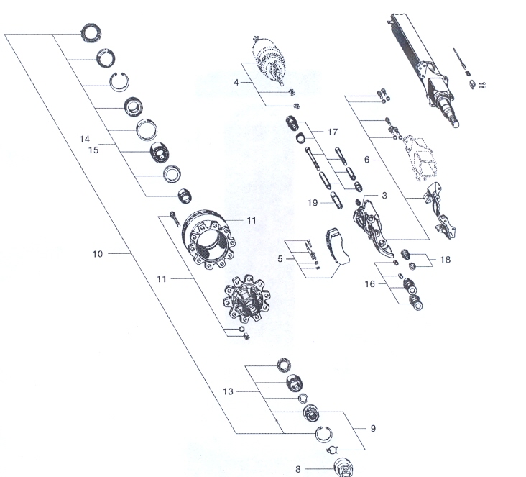

Согласовано:

**Генеральный директор Директор**

_____________________/_____________/ _____________________/ В.В. Котляров /

М.П. М.П.

**(Приложение №2)**

**Время на выполнение работ по гарантии BPW**

|  |  |  |  |  |
| --- | --- | --- | --- | --- |
| **Тип** | **Оси H, KH, KR, NH, NR с подшипниками ECO** | | | |
| **№** | **Наименование работ** | **Описание работы** | **Номера предшествующих работ** | **Время выполнения работ[мин]** |
| B201 | Время на подготовку полуприцепа | 0 | 0 | 30,00 |
| B202 | Тормоз (одно колесо) | Снятие и установка | 0 | 1,00 |
| B203 | Колпак ступицы колеса | Демонтаж и монтаж | 0 | 2,00 |
| B204 | Ступица тормозного барабана и колеса | Демонтаж и монтаж | B202, B203 | 2,00 |
| B205 | Подшипник ступицы (одно колесо) | Установка и затяжка | B203 | 0,50 |
| B206 | Тормозные колодки (одно колесо) | Снятие и установка | B202, B203, B204, B205 | 2,00 |
| B207 | Тормозные колодки (одно колесо) | Очистка | B202, B203, B204, B205, B206 | 7,50 |
| B208 | Тормозные накладки с одной стороны | Реконструкция | B202, B203, B204, B205, B206, B207 | 15,00 |
| B209 | Подготовка и установка приспособления для расточки барабанов и обточки колодок |  | 0 | 12,50 |
| B210 | Тормозные накладки (одно колесо) | Обточка | B202, B203, B204, B205, B206, B207, B208 | 10,00 |
| B211 | Тормозной барабан | Расточка | B202, B203, B204, B205, (B224) | 10,00 |
| B212 | Тормозной барабан | Демонтаж и монтаж | B202, B203, B204, B205 | 20,00 |
| B213 | Шпилки крепления колеса (одно колесо) | Снятие и установка | B202, B203, B204, B205, B223 | 20,00 |
| B214 | Болты крепления или фиксатор тормозного барабана (одно колесо) | Снятие и установка | B202, B203, B204, B205, B206,(B223) | 5,00 |
| B215 | Внешний подшипник ступицы (комплект, одно колесо) | Снятие и установка | B202, B203, B204, B205 | 7,50 |
| B216 | Внутренний подшипник ступицы (комплект, одно колесо) | Снятие и установка | B202, B203, B204, B205, B207 | 10,00 |
| B217 | Стопорное и уплотнительное кольцо (одно колесо) | Снятие и установка | B202, B203, B204, B205 | 2,50 |
| B218 | Тормозной цилиндр | Демонтаж и монтаж | 0 | 30,00 |
| B219 | Рычаг тормозного механизма (трещотка) | Демонтаж и монтаж | 0 | 15,00 |
| B220 | Разжимной (кулачковый) вал | Снятие и установка | B202, B203, B204, B205, (B206), B219 | 15,00 |
| B221 | Латунная втулка с одной стороны (Неподвижная ось) | Снятие и установка | B202, B203, B204, B205, (B206), B219, B220 | 2,50 |
| B221-1 | Латунная втулка с одной стороны (поворотная ось)* | Снятие и установка | B202, B203, B204, B205, (B206), B219, B220 | 5,00* |
| B222 | Шариковая втулка | Снятие и установка | B219 | 5,00 |
| B223 | Щиток (одно колесо) | Демонтаж и монтаж | 0 | 10,00 |
| B224 | Колесо | Снятие и установка | 0 | 10,00 |

()= по необходимости *= поворотная ось

Согласовано:

**Генеральный директор Директор**

_____________________/_____________/ _____________________/ В.В. Котляров /

М.П. М.П.

**(Приложение №2)**

**Время на выполнение работ по гарантии BPW**

**Оси H, KH, KR, NH, NR с подшипниками ECO**

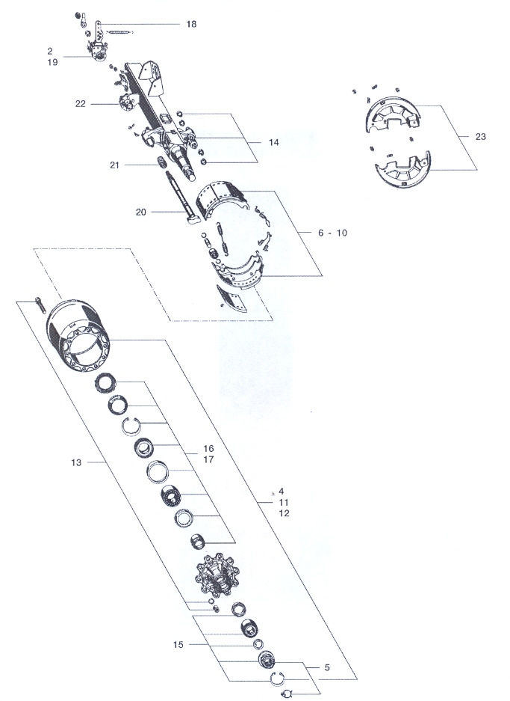

Согласовано:

**Генеральный директор Директор**

_____________________/_____________/ _____________________/ В.В. Котляров /

М.П. М.П.

**(Приложение №2)**

**Время на выполнение работ по гарантии BPW**

|  |  |  |  |  |
| --- | --- | --- | --- | --- |
| **Тип** | **Оси H, KH, KR, NH, NR с обычными подшипниками** | | | |
| **№** | **Наименование работ** | **Описание работы** | **Номера предшествующих работ** | **Время**  **выполнения**  **работ[мин]** |
| B301 | Подготовка полуприцепа | 0 | 0 | 30,00 |
| B302 | Тормоза (одно колесо) | Снятие и установка | 0 | 1,00 |
| B303 | Колпак ступицы колеса | Демонтаж и монтаж | 0 | 2,00 |
| B304 | Ступица тормозного барабана и колеса | Демонтаж и монтаж | B302, B303 | 10,00 |
| B305 | Подшипник ступицы (одно колесо) | Установка и затяжка | B303 | 1,00 |
| B306 | Тормозные колодки (одно колесо) | Демонтаж и монтаж | B302, B303, B304, B305 | 2,00 |
| B307 | Тормозные колодки (одно колесо) | Очистка | B302, B303, B304, B305, B306 | 7,50 |
| B308 | Тормозные накладки (одно колесо) | Реконструкция | B302, B303, B304, B305, B306, B307 | 15,00 |
| B309 | Подготовка и установка приспособления для расточки барабанов и обточки колодок |  | 0 | 12,50 |
| B310 | Тормозные накладки (одно колесо) | Обточка | B302, B303, B304, B305, B306, B307, B308 | 10,00 |
| B311 | Тормозной барабан | Расточка | B302, B303, B304, B305, (B324) | 10,00 |
| B312 | Тормозной барабан | Демонтаж и монтаж | B302, B303, B304, B305 | 20,00 |
| B313 | Шпилки крепления колеса (одно колесо) | Демонтаж и монтаж | B302, B303, B304, B305, B324 | 20,00 |
| B314 | Болты тормозного механизма (одно колесо) | Снятие и установка | B302, B303, B304, B305, B306, (B323) | 5,0 |
| B315 | Внешний подшипник ступицы (комплект, одно колесо) | Снятие и установка | B302, B303, B304, B305 | 7,50 |
| B316 | Внутренний подшипник ступицы (комплект, одно колесо) | Снятие и установка | B302, B303, B304, B305 | 10,00 |
| B317 | Стопорное и уплотнительное кольцо (одно колесо) | Снятие и установка | B302, B303, B304, B305 | 2,50 |
| B318 | Тормозной цилиндр | Демонтаж и монтаж | 0 | 30,00 |
| B319 | Рычаг тормозного механизма (трещотка) | Демонтаж и монтаж | 0 | 15,00 |
| B320 | Разжимной (кулачковый) вал | Снятие и установка | B302, B303, B304, B305, (B306), B319 | 15,00 |
| B321 | Латунная втулка с одной стороны (одно колесо) | Снятие и установка | B302, B303, B304, B305, (B306), B319, B320 | 2,50 (5,0*) |
| B322 | Шариковая втулка | Снятие и установка | B319 | 5,00 |
| B323 | Щиток (одно колесо) | Демонтаж и монтаж | 0 | 10,00 |
| B325 | Колесо | Снятие и установка | B302, B303, B304, B305, (B306), B319, B320 | 5,00 |

()= по необходимости *= поворотная ось

Согласовано:

**Генеральный директор Директор**

_____________________/_____________/ _____________________/ В.В. Котляров /

М.П. М.П.

**(Приложение №2)**

**Время на выполнение работ по гарантии BPW**

**Оси H, KH, KR, NH, NR с обычными подшипниками**

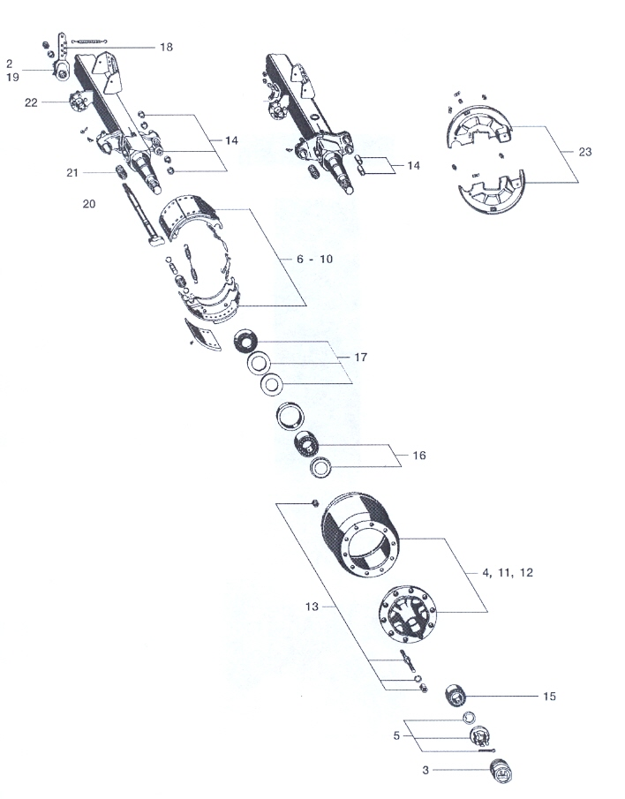

Согласовано:

**Генеральный директор Директор**

_____________________/_____________/ _____________________/ В.В. Котляров /

М.П. М.П.

**(Приложение №2)**

**Время на выполнение работ по гарантии BPW**

|  |  |  |  |  |
| --- | --- | --- | --- | --- |
| **Тип** | **Поворотные оси H.LL, K.LL, N.LL** | | | |
| **№** | **Наименование работ** | **Описание работы** | **Номера предшествующих работ** | **Время**  **выполнения**  **работ[мин]** |
| B401 | Подготовка полуприцепа | 0 | 0 | 30,00 |
| B402 | Поворотный стопор/ Стопорный цилиндр | Демонтаж и монтаж | 0 | 20,00 |
| B403 | Вспомогательные опоры  продольной рулевой тяги  без разборки монтажных плит | Замена (с одной стороны) | 0 | 35,00 |
| B403-1 | Вспомогательные опоры  продольной рулевой тяги  с разборкой монтажных плит | Замена (с одной стороны) | 0 | 60,00 |
| B404 | Рулевая тяга  без разборки монтажных плит | Снятие и установка | 0 | 60,00 |
| B404-1 | Рулевая тяга  с разборкой монтажных плит | Снятие и установка | (B405) | 80,00 |
| B405 | Амортизатор рулевого управления | Снятие и установка | 0 | 10,00 |
| B406 | Поворотная ось | Снятие и установка | 0 | 150,00 |
| B407 | Поворотный кулак с одной стороны | Замена опоры | B406 | 170,00 |
| B408 | Контроль схождения (колёс) | Проверка и установка | 0 | 40,00 |
|  |  |  |  |  |
|  |  |  | ()- по необходимости |  |

Время на выполнение работ по сборке - разборке тормозов и ступичного узла смотреть в предыдущих таблицах

Согласовано:

**Генеральный директор Директор**

_____________________/_____________/ _____________________/ В.В. Котляров /

М.П. М.П.

**(Приложение №2)**

**Время на выполнение работ по гарантии BPW**

**Поворотные оси H.LL, K.LL, N.LL**

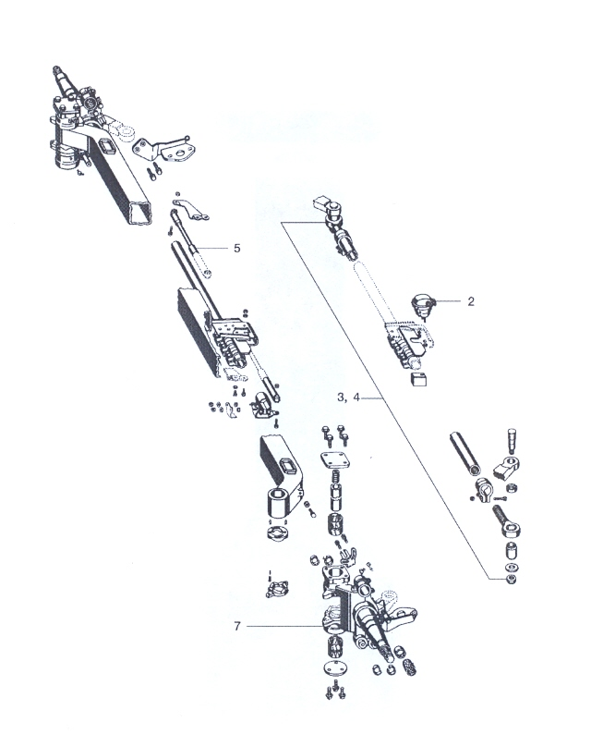

Согласовано:

**Генеральный директор Директор**

_____________________/_____________/ _____________________/ В.В. Котляров /

М.П. М.П.

**(Приложение №2)**

**Время на выполнение работ по гарантии BPW**

|  |  |  |  |  |
| --- | --- | --- | --- | --- |
| **Тип** | **Пневматические подвеска O, OM, OT / SLO, SLM, SLU / ALO, ALM, ALU** | | | |
| **№** | **Наименование работ** | **Описание работы** | **Номера предшествующих работ** | **Время**  **выполнения**  **работ[мин]** |
| B501 | Подготовка полуприцепа | 0 | 0 | 30,00 |
| B502 | Пневморессора | Снятие и установка | 0 | 40,00 |
| B503 | Амортизатор | Снятие и установка | 0 | 15,00 |
| B504 | Полурессора | Снятие и установка | 0 | 90,00 |
| B505 | Втулка полурессоры | Снятие и установка | 0 | 20,00 |
| B506 | Ограничительный трос | Снятие и установка | 0 | 20,00 |
| B507 | Ось | Снятие и установка | 0 | 150,00 |
| B508 | Подъемный рычаг | Снятие и установка | 0 | 60,00 |
| B509 | Клапан пневморессоры | Снятие и установка | 0 | 30,00 |
| B510 | Система пневмоподвески | Снятие и установка | 0 | 30,00 |
| B511 | Ось  Проверка соосности | Проверка и регулировка | 0 | 60,00 |

Время на выполнение работ по сборке - разборке тормозов и ступичного узла смотреть в предыдущих таблицах

Согласовано:

**Генеральный директор Директор**

_____________________/_____________/ _____________________/ В.В. Котляров /

М.П. М.П.

**(Приложение №2)**

**Время на выполнение работ по гарантии BPW**

**Пневматическая подвеска O, OM, OT / SLO, SLM, SLU / ALO, ALM, ALU**

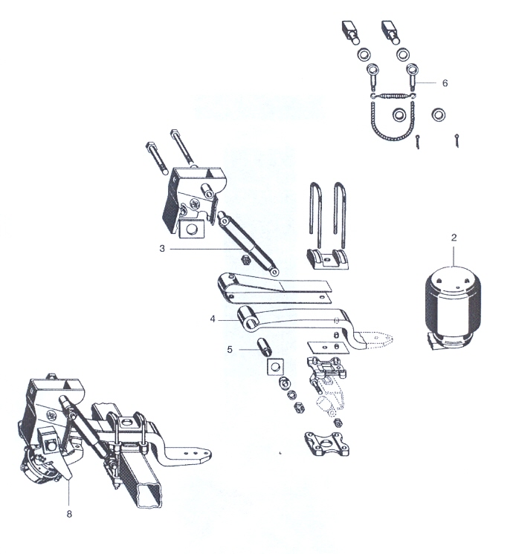

Согласовано:

**Генеральный директор Директор**

_____________________/_____________/ _____________________/ В.В. Котляров /

М.П. М.П.

**(Приложение №2)**

**Время на выполнение работ по гарантии BPW**

|  |  |  |  |  |
| --- | --- | --- | --- | --- |
| **Тип** | **Механическая подвеска VA, VB, VG** | | | |
| **№** | **Наименование работ** | **Описание работы** | **Номера предшествующих работ** | **Время**  **выполнения**  **работ[мин]** |
| B601 | Подготовка полуприцепа | 0 | **-** | **30** |
| B602 | **VB / VG**  Соединительная тяга с заменой втулки | Снятие и установка | **-** | **60** |
| B602-1 | **VA**  Кронштейн с заменой втулки | Снятие и установка | **-** | **90** |
| B603 | Листовая рессора VB / VG | Снятие и установка | **-** | **60,00** |
| B603-1 | Листовая рессора VA |  | **-** | **25,00** |
| B604 | Поворотный кронштейн с заменой кронштейна и втулки | Снятие и установка | **-** | **180,00** |
| B605 | Фиксатор стремянки с заменой втулки | Снятие и установка | **-** | **80,00** |
| B606 | Ось | Снятие и установка | **-** | **150,00** |
| B607 | Ось  Проверка соосности | Проверка и регулировка | **-** | **50,00** |

Время на выполнение работ по сборке - разборке тормозов и ступичного узла смотреть в предыдущих таблицах

Согласовано:

**Генеральный директор Директор**

_____________________/_____________/ _____________________/ В.В. Котляров /

М.П. М.П.

**(Приложение №2)**

**Время на выполнение работ по гарантии BPW**

**Механическая подвеска VA, VB, VG**

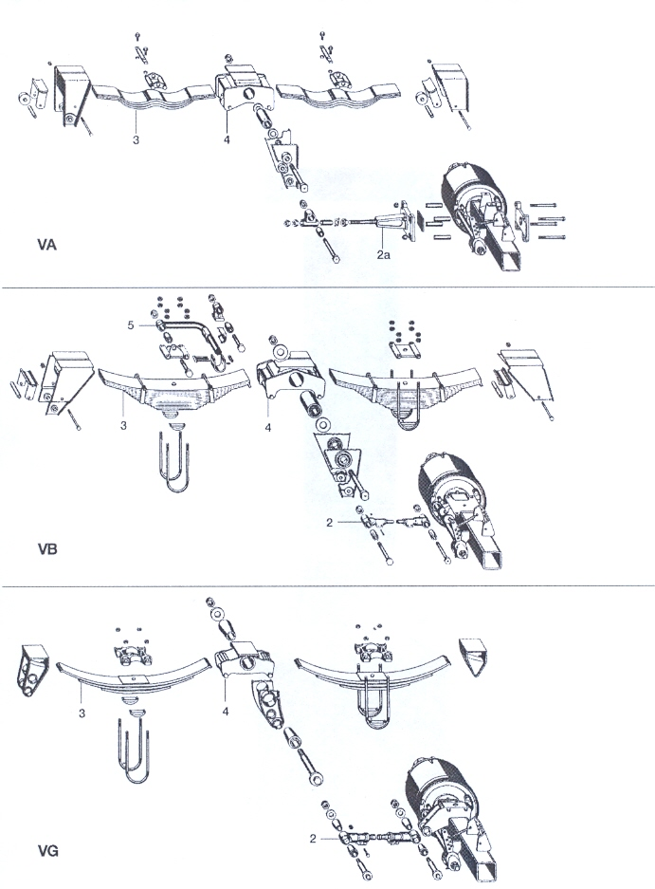

Согласовано:

**Генеральный директор Директор**

_____________________/_____________/ _____________________/ В.В. Котляров /

М.П. М.П.